Fleece vesta unisex – bílá
https://www.adler.info/CZ/cs/Eshop_Product/rimeck/fleece/518/00/

Materiál: Fleece, 100 % polyester, 200 g/m², antipilingová úprava na vnější straně vesty
Střih: Unisex, klasický střih, dvě přední lištové kapsy na zip, možnost stažení dolního lemu elastickou šňůrkou
Počet kusů: celkem 150
Vysoká škola báňská – Technická univerzita Ostrava
S 30
M 30
L 30
XL 30
XXL 30

Grafika: Výšivka – zelená barva (RGB: 0, 164,153). Malé logo VŠB-TUO (cca 8 cm na délku a 3 cm na výšku), na zádech velké logo VŠB-TUO (cca 20 cm na délku a 8 cm na výšku)
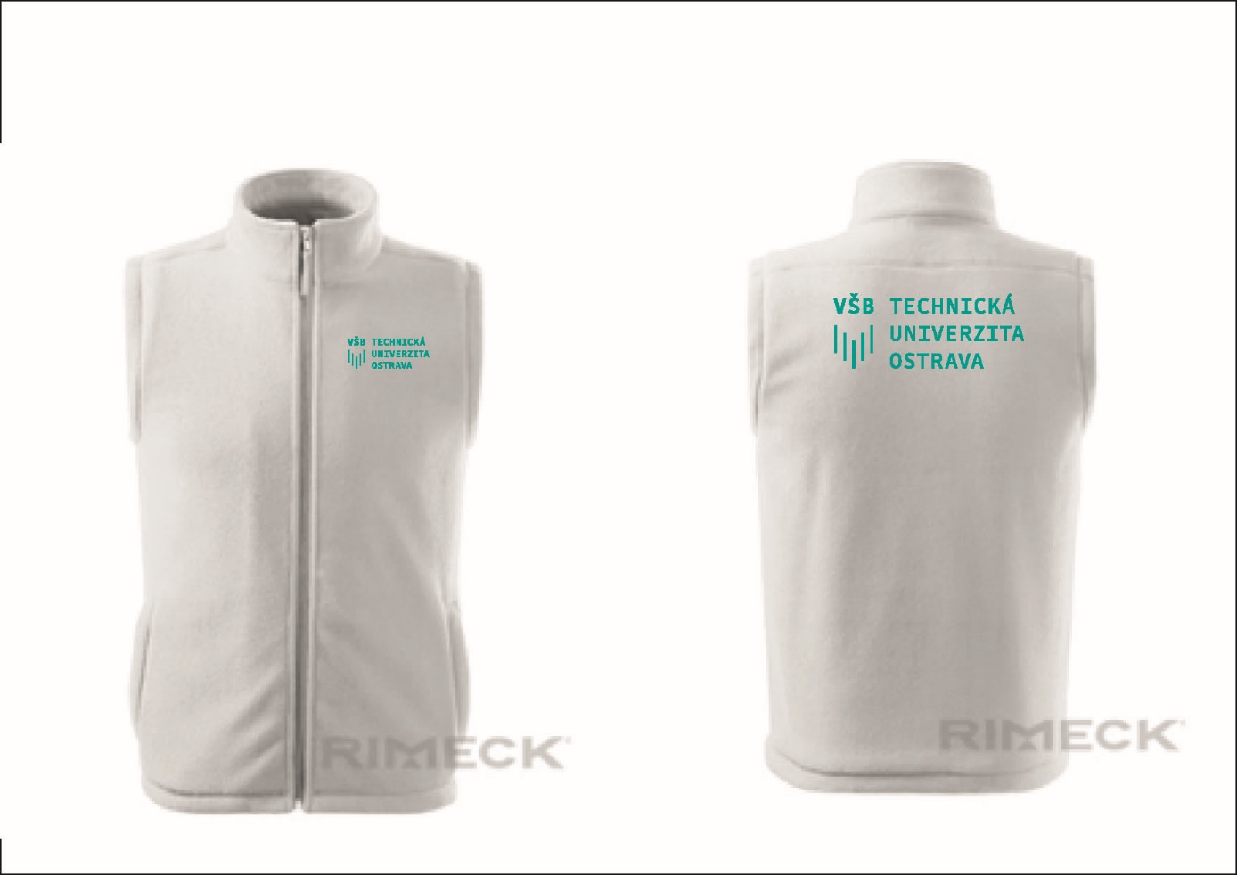

VESTY – unisex – Absolventská síť ALUMNI:
Grafika: Výšivka – zelená barva (RGB: 0, 164,153). Absolventská síť ALUMNI (cca 7 cm na délku a 1,6 cm na výšku), na zádech velké logo VŠB-TUO (cca 20 cm na délku a 4,6 cm na výšku)
Počet kusů: celkem 20
S 3ks
M 6ks
L 7ks
XL 4ks
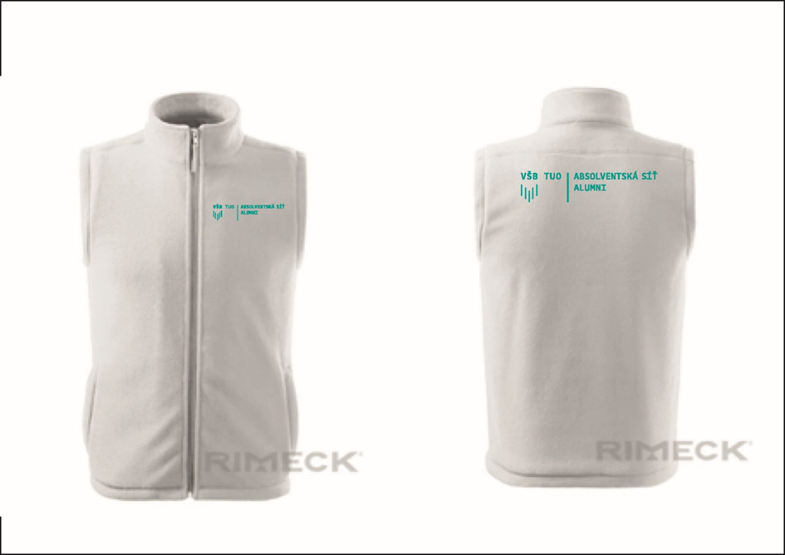

Mikina pánská
https://www.adler.info/CZ/cs/Eshop_Product/malfini/mikiny/407/12/

Materiál: Výplňková pletenina, vnitřní strana počesaná, 65 % bavlna, 35 % polyester
Střih: stylová mikina s límcem z žebrového úpletu, celopropínací na kovový zip, hlavicový rukáv
límec, boční díly, spodní lem, manžety rukávů a lemy kapes z žebrového úpletu
dvě přední kapsy
Počet kusů: celkem 62
M 20
L 20
XL 20
XXL 2
Grafika: Výšivka – bílá výšivka. Malé logo VŠB-TUO (cca 8 cm na délku a 3 cm na výšku), na zádech velké logo VŠB-TUO (cca 20 cm na délku a 8 cm na výšku)

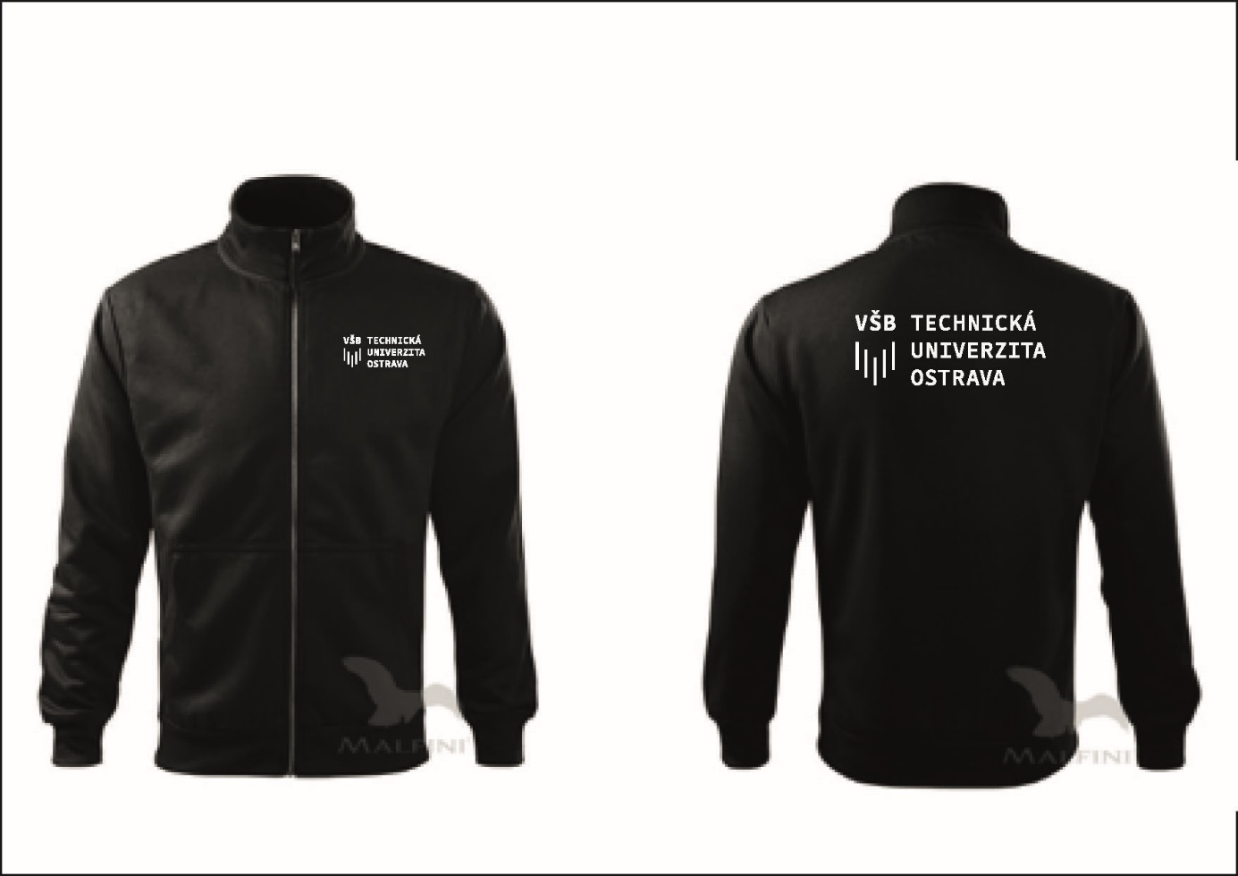

PÁNSKÁ mikina – Absolventská síť ALUMNI:
Grafika: Výšivka – bílá barva. Malé logo Absolventská síť ALUMNI (cca 7 cm na délku a 1,6 cm na výšku), na zádech velké logo VŠB-TUO (cca 20 cm na délku a 4,6 cm na výšku)

Počet kusů: celkem 10
M 3ks
L 4ks
XL 3ks

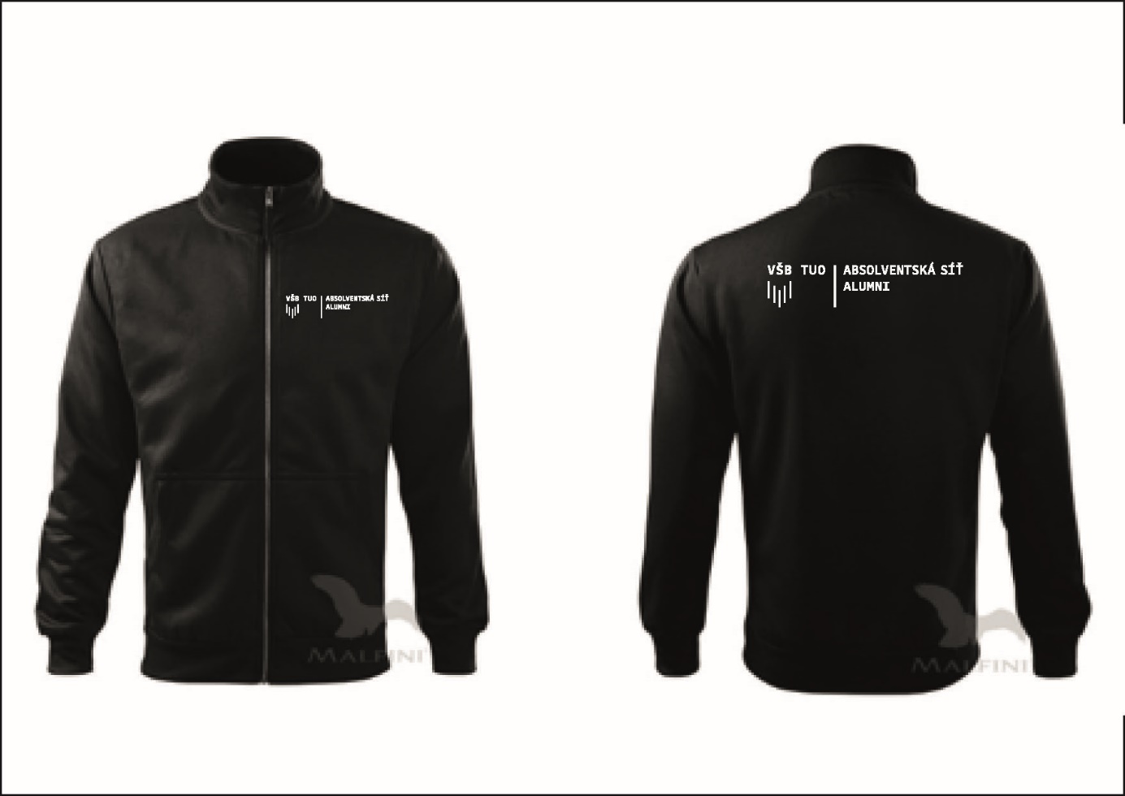
Mikina dámská
https://www.adler.info/CZ/cs/Eshop_Product/malfini/mikiny/409/12/

Materiál: Výplňková pletenina, vnitřní strana počesaná, 97 % bavlna, 3 % elastan, 300 g/ m²
Střih: dámská mikina s límcem z žebrového úpletu, celopropínací se stříbrným spirálovým zipem límec v podobě stojáčku z žebrového úpletu, hlavicový rukáv dvě přední kapsy ve stylu klokanky
boční díly, spodní lem, manžety rukávů a lemy kapes z žebrového úpletu 2:2 s přídavkem elastanu
Počet kusů: celkem 62
S 20
M 20
L 20
XL 2

Grafika: Výšivka – bílá barva. Malé logo VŠB-TUO (cca 8 cm na délku a 3 cm na výšku), na zádech velké logo VŠB-TUO (cca 20 cm na délku a 8 cm na výšku)

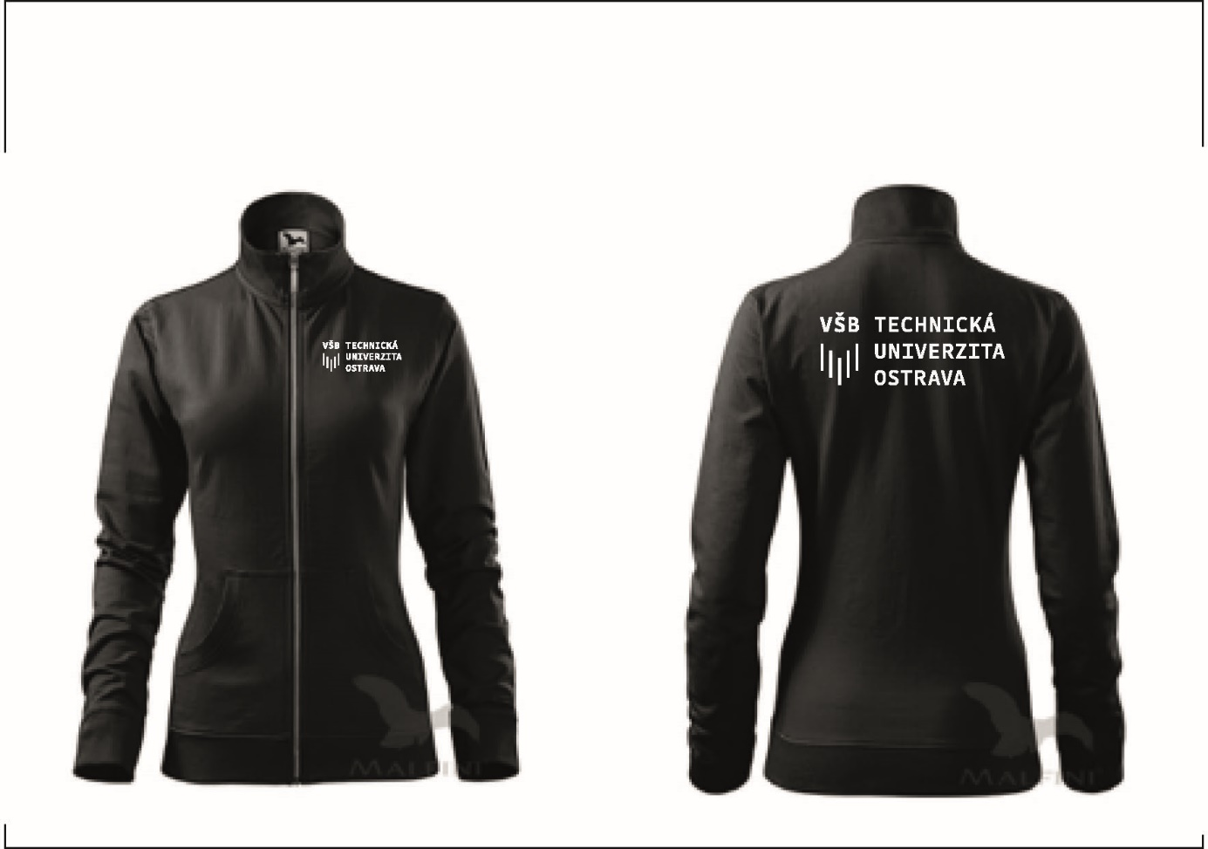

MIKINA DÁMSKÁ – Absolventská síť ALUMNI:
Grafika: Výšivka – bílá barva. Malé logo Absolventská síť ALUMNI (cca 7 cm na délku a 1,6 cm na výšku), na zádech velké logo VŠB-TUO (cca 20 cm na délku a 4,6 cm na výšku)
Počet celkem: 10 kusů
S 3ks
M 3ks
L 3ks
XL 1ks

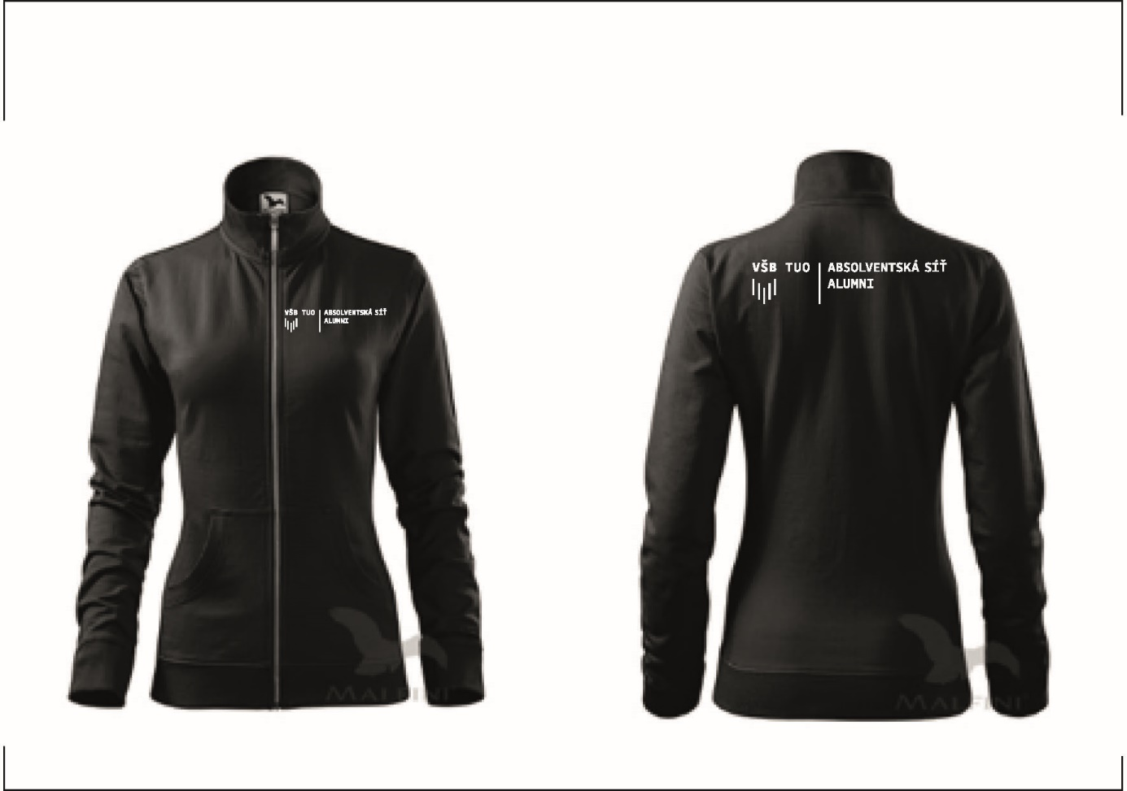

Tričko dámské a pánské
https://online-textil.cz/adler-polokosile-damska-pique-polo/tmavy-tyrkys
Odkaz na vybrané zboží:
Pánské: https://www.textiladler.cz/panske-polokosile-adler/pique-polo-203-polokosile-panska/
Dámské: https://www.textiladler.cz/damske-polokosile-adler/pique-polo-210-polokosile-damska/
Specifikace:
Polokošile s límečkem, zapínání na knoflíčky v barvě polokošile
materiál: 65 % bavlna, 35 % polyester, úplet pique
gramáž: 200 g/m²
dvojité prošívání na krku, ramenech, a bočních švech i u spodního okraje
U pánské verze volná silueta s bočními švy, léga se 3 knoflíčky
U dámské verze projmutý střih, prodloužená úzká léga s 5 knoflíčky, délka polokošile do hloubky boků

Barva trika: 59 – tmavý tyrkys,
Grafika: bílý potisk - Absolventská síť ALUMNI ve předu malé logo (cca 7 cm na délku a 1,6 cm na výšku) začínající ve výšce 3. knoflíčku a zároveň 4 cm od prošití zapínání u pánské i dámské verze. Na zádech velké logo VŠB-TUO (cca 20 cm na délku a 4,6 cm na výšku), na rukávu „www.vsb.cz“ max. 2 cm nad lemem rukávu

Počty kusů: celkem 10
DÁMSKÁ:
S 3ks
M 3ks
L 3ks
XL 1ks

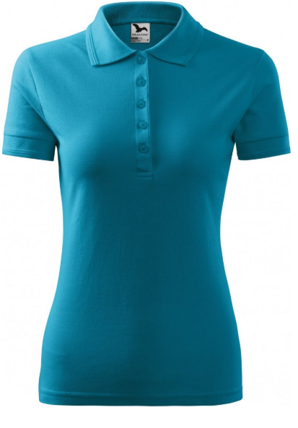
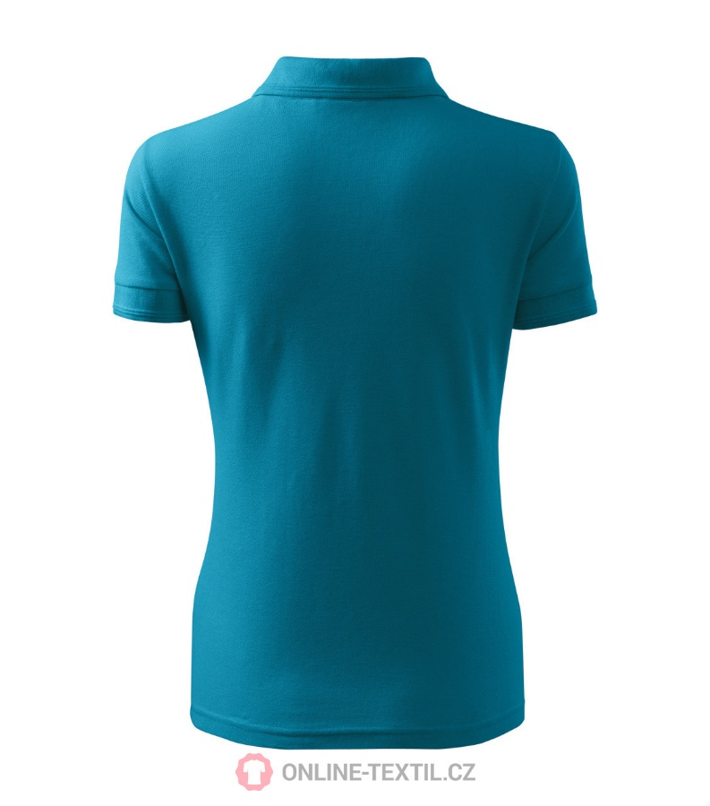

Počty kusů: celkem 10
PÁNSKÁ:
M 3ks
L 4ks
XL 3ks

